УДК 532.526.4:597.31
В. И. Коробов, канд. техн. наук,
Н.А. Клешня
КОМБИНИРОВАННОЕ ВОЗДЕЙСТВИЕ ПОЛИМЕРНЫХ ДОБАВОК И ПОДАТЛИВОСТИ СТЕНКИ НА ГИДРОДИНАМИЧЕСКОЕ ТРЕНИЕ
Экспериментально исследовано в диапазоне чисел Рейнольдса 10⁶ ÷ 2⋅10⁷ гидродинамическое сопротивление продольно обтекаемых жесткого цилиндра и цилиндра с эластичным покрытием при подаче в пристеночную область через носовую щель водного раствора полиэтиленоксида. При комплексном воздействии получено повышение гидродинамической эффективности по сравнению с применением отдельных факторов.
Експериментально досліджено в діапазоні чисел Рейнольдса 10⁶ ÷ 2⋅10⁷ гідродинамичний опір взподож обтічних жорсткого циліндра та циліндра з еластичним покриттям при подачі в примежову область через носовую щілину водного розчину поліетиленоксиду. При комплексній дії одержано підвищення гідродинамічної ефективності в порівнянні із застосуванням окремих факторів.
Hydrodynamic drag of longitudinally flowed the rigid cylinder and cylinder with elastic coating experimentally is investigated in a range of Reynold's numbers 10⁶ ÷ 2⋅10⁷ at feeding in near wall area through a nose slot of a water solution of polyoxiethylen. At complex action the raise of hydrodynamic effectiveness on a comparison with application of the separate factors is obtained.
Введение.
В результате эволюции в природе у летающих и плавающих объектов выработаны различные механизмы и приспособления, направленные на повышение эффективности (к.п.д.) или быстродействия, что помогает выживанию (жизнеобеспечению) разновидности в экологической нише. Особенности геометрии внешних обводов ряда гидробионтов способствуют уменьшению отрывных зон и снижению сопротивления формы. Морфологические особенности строения наружных покровов направлены на снижение турбулентного трения. Они весьма многообразны и действуют на различные области пограничного слоя [1,2]. Причем в живой природе одновременно реализуется и работает комплексно несколько механизмов, направленных на уменьшение энергетических потерь при движении в среде обитания.
В технике также известны различные способы управления пристенными течениями [3,4,5,6]. Один из классов охватывает различные проявления, обусловленные приданием обтекаемой поверхности вязкоупругих свойств (податливости) [6,7,8,9]. Другой важный класс воздействий на пристенные турбулентные течения определяется добавлением к жидкости ничтожных концентраций высокомолекулярных полимерных добавок − эффект Томса [10]. Однако, остаются практически не изученными комбинированные методы управления пограничным слоем. Попытка объяснения механизма комплексного влияния этих факторов на пограничный слой приведена в работах [9,11,12,13,14].
Цель настоящих исследований состоит в том, чтобы экспериментально оценить влияние модифицированных граничных условий, а именно, совместное влияние податливости стенки и малых добавок в пристенную область потока водного раствора высокомолекулярного полимера, на интегральные характеристики пограничного слоя по сравнению с таковыми при обтекании твердой поверхности.
Методика эксперимента.
Измерения гидродинамического трения продольно обтекаемых жесткого цилиндра (эталон) и цилиндра с модифицированными граничными условиями осуществляли с помощью тензодинамометра при буксировке в гидроканале в диапазоне скоростей U = 2.0 ÷ 22.0 м/с. Диаметр цилиндра d = 0.175 м, удлинение λ = L/d = 6.07.
В качестве твердой стенки использовали металлический цилиндр с полированной наружной поверхностью. В качестве податливой стенки использовали цилиндр с эластичным покрытием из полиуретана толщиной t / (d/2) = 1.71⋅10⁻² и плотностью ρ_{э} = 1250 кг/м³. Результаты измерений динамических вязкоупругих характеристик эластомера в диапазоне частот 0 < ω < 320 с⁻¹ приведены в работе [8]. Статический и динамический модули упругости эластомера соответственно равны 1,6⋅10³ и 5⋅10³ КПа. Коэффициент механических потерь на частотах до 100 с⁻¹ составлял порядка 0.53, а на частотах до 300 с⁻¹ возрастал до значения 0,7.
В качестве высокомолекулярных полимерных добавок применяли водный раствор полиоксиэтилена с молекулярным весом М_{ω} = 4⋅10⁶ при весовой концентрации α = 10⁻³. Инжекция раствора полимера в пограничный слой осуществлялась по касательной к обтекаемой поверхности через кольцевую щель размером s = 3.0⋅10⁻⁴ м в носовом обтекателе. На жесткой и податливой поверхностях проведены соответственно по две серии экспериментов A и B, которые отличались между собой по количеству неньютоновской жидкости, впрыскиваемой в пограничный слой. Величина коэффициента объемного расхода полиоксиэтилена C_{q} = Q/US изменялась в зависимости от числа Re. Для серии A: C_{q} ~ 5⋅10 ⁻⁵ при Re ~ 2⋅10⁶ , C_{q} ~ 3⋅10 ⁻⁵ при Re ~ 10 ⁷ и C_{q} ~ 2⋅10 ⁻⁵ при Re ~ 2⋅10 ⁷ . Для серии B: C_{q} ~ 4⋅10 ⁻⁵ при Re ~ 2⋅10⁶ , C_{q} ~ 2⋅10 ⁻⁵ при Re ~ 10 ⁷ и C_{q} ~ 1.5⋅10 ⁻⁵ при Re ~ 2⋅10 ⁷ .
Результаты измерений.
Результаты измерений представлены на рисунке в виде зависимостей величины интегрального эффекта ξ(Rе) от числа Рейнольдса. ξ(Rе) = (С_{x эт} — С_{x i})/С_{x эт}, где С_{x эт}— коэффициент трения эталонной жесткой поверхности; С_{x i}— коэффициент трения цилиндра с модифицированными граничными условиями.
Величина эффекта больше в случае с большим количеством высокомолекулярной полимерной добавки. Так задается C_{qA} > C_{qB}, и соответственно регистрируется: для эталона − ξ₂ > ξ₁; на податливой поверхности − ξ₄ > ξ₃. Здесь индекс при ξ соответствует номеру кривой на рисунке. При комплексном воздействии получено повышение гидродинамической эффективности по сравнению с применением отдельных факторов: ξ₃ > ξ₁ и ξ₄ > ξ₂. При этом наблюдается аддитивность эффектов [12]. Так, с учетом погрешности эксперимента, АС + А В = АЕ; АС + АD = АG.

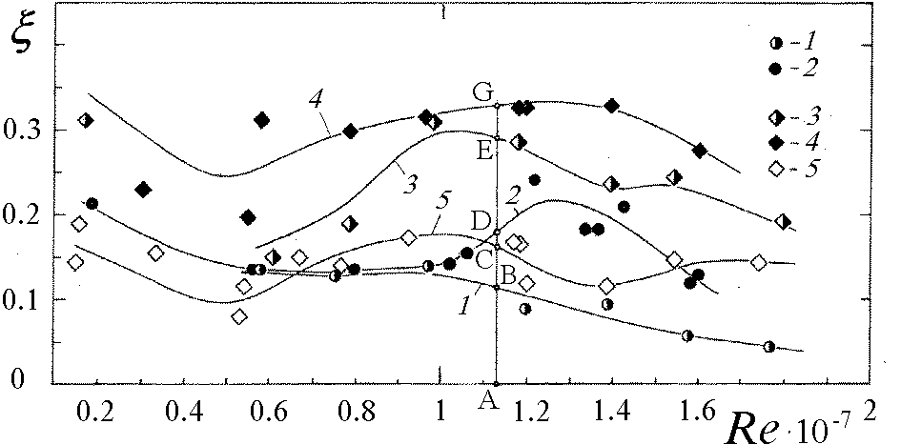
Рис. . Коэффициент снижения сопротивления ξ(Rе) по числам Рейнольдса: при инжекции полимерных добавок в пограничный слой на твердой (1, 2) и эластичной (3, 4) поверхностях; 5 — без полимерных добавок (С_{q}= 0) на эластичной поверхности. Для экспериментальных кривых 1, 3 закон подачи полиоксиэтилена соответствовал расходу С_{q} (Rе) по закону «B», для кривых 2,4 — по закону «А»;
Заключение.
Введение ассоциатов полимерных молекул вносит основой вклад в изменение Рейнольдсовых напряжений вблизи стенки (в буферной зоне). Одно из проявлений воздействия вязкоупругого покрытия на турбулентный пограничный слой оценивается как следствие его работы в качестве энергопоглощающей стенки, откликающейся на воздействия крупномасштабной структуры пристенной турбулентности. Кроме того при обтекании эластичной стенки повышается устойчивость продольных вихревых структур. Суммирование эффекта может служить косвенным подтверждением механизмов воздействия указанных факторов на пограничный слой. Комплексное воздействие имеет сложный и нелинейный характер. При этом возможно также некоторое видоизменение микроструктуры статистически упорядоченных течений в пристенной области.
Рассматривая проведенный эксперимент как моделирование работы одного из аналогов наружных покровов гидробионтов, можно говорить о комплексном механизме воздействия на омывающий его поток.

Список литературы
1. Bushnell D.M., Moore K.J. Dgag reduction in nature // Annu. Rev. Fluid. Mech.- 1991.-23.- P 65-79.
2. Першин С.В., Чернышов О.Б., Козлов Л.Ф., Коваль А.П., Заец В.А. Закономерность в покровах скоростных рыб // Бионика.— 1976.— 10.— С. 3—21.
3. Басин А. М., Короткин А. И., Козлов Л. Ф. Управление пограничным слоем судна.— Л. : Судостроение, 1968.— 391 с.
4. Чжен П. (Chang P.K.) Управление отрывом потока. .— М. : Мир, 1972.— 552 с.
5. Некоторые вопросы управления пристенными течениями / В. Г. Богдевич, Г. Ф. Кобец, Г. С. Козюк, Г. С. Мигиренко, В. И. Микута, Б. П. Миронов, Б. Г. Новиков, В. А. Тэтянко, Ю. В. Штатнов // Прикл. механика и техн. физика.— 1980.— № 5,— С. 99—109.
6. Bushnell D. М. Turbulent drag reduction for external flows // AIAA Pap.—1983.— N 83-0227.— Р. 1—20.
7. Kramer M.O. Boundary layer stabilization by distributed damping // J. Am. Soc. Naval Eng.—1960.— 72, № 1.— Р. 25—33.
8. Коробов В. И., Бабенко В. В. Об одном механизме взаимодействия эластичной стенки с потоком // Инж.-физ. журн.— 1983.— 44, № 5.— С. 730—733.
9. Бабенко В. В., Канарский М.В., Коробов В. И. Пограничный слой на эластичных пластинах.— Киев : Наукова думка, 1993.— 264 с.
10. Пилипенко В. Н. Влияние добавок на пристенные турбулентные течения.— Итоги науки и техники : Механика жидкости и газа.— М. : ВИНИТИ АН СССР, 1980.— 15.— С. 156—257.
11. А. С. № 483538 СССР, Кл. F 15D 1/12. Демпфирующее покрытие/ В.В. Бабенко, Л.Ф. Козлов, В.И. Коробов.— Опубл. 05.09.75, Бюл. № 33.
12. Коробов В. И. О совместном влиянии податливой поверхности и полимерных добавок на интегральные характеристики пограничного слоя // Тр. III Республ. конф. «Проблемы гидромеханики в освоении океана».— Киев : ИГМ АН УССР,— 1984.— С. 243.
13. Влияние скорости потока при совместном действии податливой поверхности и полимерных добавок на турбулентное трение / В.М. Кулик, И.С. Погуда, Б.Н. Семенов, Т.И. Юшманова // Изв. СО АН СССР.— 1987.— 4, № 15.— С. 42—46.
14. Коробов В. И. Cовместноe влияниe податливоcти поверхности и полимерных добавок на пограничный слой // Бионика.— 1993.— 26.— С. 27—31.

